**PRINCIP FUNKCE ZAŘÍZENÍ**

**PRO PŘÍME STANOVENÍ ROSNÉHO BODU**

* **Rosný bod**

**Rosný bod je definován jako stav, kdy dojde k přesycení vzduchu vlhkostí. Přesycený vzduch začne uvolňovat vodní páry ve formě kapének – kondenzovat. V tento moment dosáhne relativní vzdušná vlhkost 100 %.**

**Přesycení vzduchu můžeme dosáhnout za pomoci snížení teploty vzduchu. Schopnost vzduchu držet vodní páry s klesající teplotou klesá.**

**Důkazem tohoto jevu je Molliérův h-x graf:**

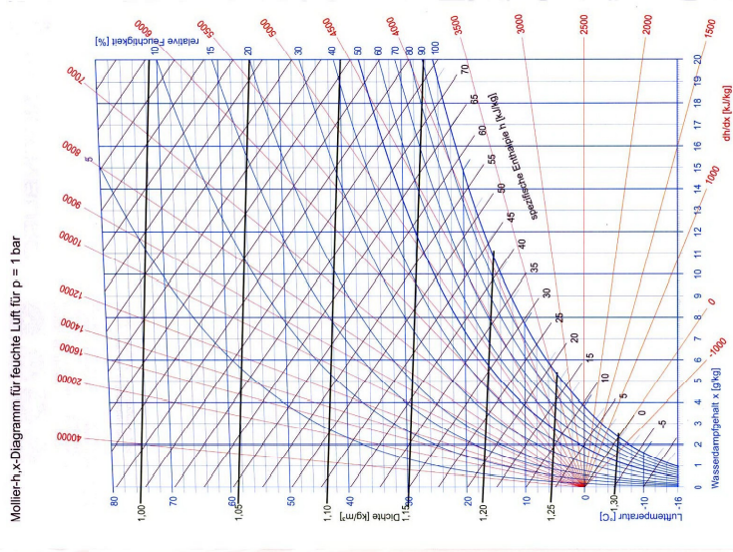

**Zdroj:** SPERLICH, Volker. Mollierův h-x diagram [online]. 2002 Dostupný z: <https://commons.wikimedia.org/wiki/File:Feuchte_Luft_h-x-Dia.jpg>.

* **Optická metoda měření**

**Tato metoda využívá odrazu světla na odrazové ploše. V případě, že ochladíme plochu na teplotu rosného bodu, dojde na něm ke kondenzaci kapaliny.**

**Vzniklá kapalina způsobí změnu intenzity světla dopadajícího na fotorezistor.**

**Výhodou této metody je přímé měření teploty rosného bodu a velmi vysoká přesnost.**

* **Geometrická optika**

**Lom světla (Refrakce) je moment, kdy dojde k přechodu složky paprsku na hranici rozhraní do druhého dielektrika.**

**Známe-li vstupní úhel θ (◦) paprsku a indexy lomu n1 a n2, můžeme na pomoci Snellova zákona lomu spočítat úhel vstupu světla do látky.**

**n1 · sin(θ) = n2 · sin(θt)**

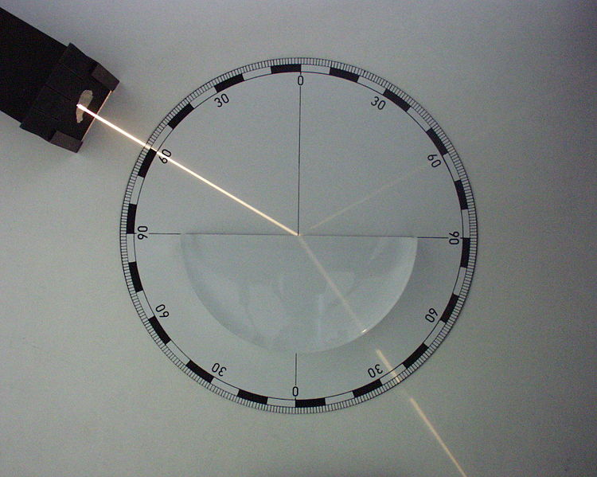

**Zdroj:** <https://commons.wikimedia.org/wiki/File:F%C3%A9nyt%C3%B6r%C3%A9s.jpg>

**Z tohoto principu dále vychází závislost refrakčních indexů n1 a n2 na vlnové délce:**

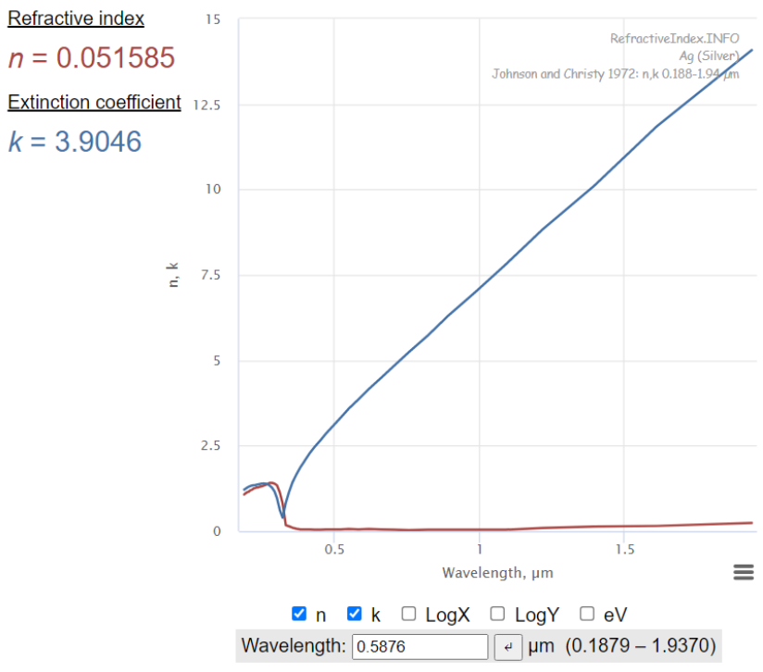

**Zdroj:** CIDDOR, Philip E. Refractive index of air: new equations for the visible and near infrared [online]. Applied Optics, 35(9):1566, Březen 1996. DOI: 10.1364/AO.35.001566.

* **Vytvoření detekovatelného rozdílu**

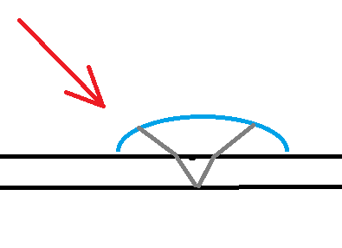

Suchá plocha Mokrá plocha

**V závislosti na refrakčních úhlech a vstupním úhlu můžeme docílit různých intenzit osvětlení.**

* **Ochlazení**

**Peltierův článek využívá tzv. Peltierova jevu.**

**Jev lze popsat tak, že elektrony s vyšší energií na jedné straně článku převezmou tepelnou energii s sebou napříč atomovou mřížkou a elektrony na druhé straně článku s nižší energií tuto tepelnou energii vyzáří do okolí.**

**Zdroj:** Peltier element [online]. Červenec, 2006 Dostupný z: <https://commons.wikimedia.org/w/index.php?curid=923323>.